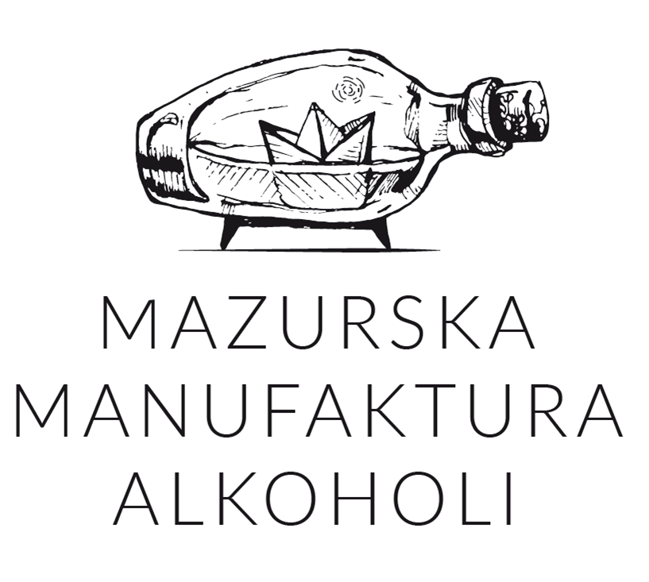
Bydgoszcz/Szczytno, 10.11.2020 r.
Mazurska Manufaktura S.A. zakończyła pierwszy etap emisji akcji o wartości 2,2 mln zł
Mazurska Manufaktura S.A., specjalizująca się w produkcji wysokoprocentowych alkoholi rzemieślniczych, rozpoczęła 5 listopada 2020 r. publiczną ofertę akcji serii E o łącznej wartości do 4,4 mln zł. Emisja jest podzielona na dwie transze, każda o wartości 2,2 mln zł. Po czterech dniach od startu emisji Spółka zebrała zapisy na 100 proc. akcji dostępnych w pierwszym etapie.
Mazurska Manufaktura S.A. zakończyła zapisy w ramach pierwszej rundy emisji o wartości 2,2 mln zł, przeznaczonej głównie dla większych inwestorów oraz dotychczasowych akcjonariuszy Spółki. – To dla nas ogromny sukces i zwieńczenie wielomiesięcznej pracy, dzięki której możemy być dziś postrzegani jako atrakcyjny inwestycyjnie podmiot z ciekawą strategią biznesową, konkretnymi osiągnięciami i dobrymi wynikami finansowymi oraz wypełniającymi rynkową lukę jakościowymi, wysokoprocentowymi wyrobami kraftowymi – mówi Jakub Gromek, prezes zarządu Mazurskiej Manufaktury S.A.
Kolejny, otwarty etap oferty publicznej akcji serii E także o wartości do 2,2 mln zł rozpocznie się 13 listopada i potrwa maksymalnie do 27 listopada, a warunki oferty będą prezentowane na platformie CrowdConnect.pl. Cena emisyjna w dwóch transzach emisji akcji serii E jest taka sama - 35 zł za akcję. Firmą inwestycyjną pośredniczącą w oferowaniu akcji jest Dom Maklerski INC S.A. Celem, na który Mazurska Manufaktura S.A. zamierza przeznaczyć środki pozyskane z emisji akcji to rewitalizacja zabytkowego browaru w Szczytnie, którego Spółka jest właścicielem i uruchomienie produkcji legendarnego na Warmii i Mazurach piwa Jurand – co, zgodnie z zapowiedziami, ma nastąpić na przełomie I i II kwartału 2021 roku.
Emisja akcji serii E jest ostatnim etapem w przygotowaniu Mazurskiej Manufaktury S.A. do dopuszczenia jej akcji do obrotu na rynku NewConnect. Aby zadebiutować na giełdzie, Mazurska Manufaktura S.A. potrzebuje rozproszenia swoich akcji na poziomie 15 proc. Jeszcze w tym roku spółka planuje złożyć niezbędne dokumenty na Giełdzie Papierów Wartościowych w Warszawie S.A. w celu dopuszczenia akcji do obrotu zorganizowanego. .
Więcej informacji na temat emisji akcji tej spółki można znaleźć na: http://emisja.mazurskamanufaktura.pl/
Mazurska Manufaktura S.A. to rodzinna firma specjalizująca się w produkcji wysokoprocentowych alkoholi rzemieślniczych klasy premium. Wśród flagowych produktów firmy można wymienić wódkę Bielik – rzemieślniczy produkt klasy premium, jak również Wódkę z Mazur stanowiącą wizytówkę regionu oraz serię kraftowych nalewek. W lipcu 2019 roku spółka pozyskała w ramach emisji publicznej akcji, reklamowanej na jednej z platform crowdfundingowych 2,54 mln zł od ponad 1000 nowych akcjonariuszy.
Powyższy materiał ma jedynie charakter marketingowy, a wszystkie informacje mogące stanowić podstawę decyzji o złożeniu zapisu na akcje Mazurskiej Manufaktury S.A. zawarte są wyłącznie w Dokumencie Informacyjnym dostępnym na stronie emitenta - http://emisja.mazurskamanufaktura.pl/

